

**Bilješka o boravku predstavnika HUROŠ-a u Subotici**

Hrvatska udruga ravnatelja osnovnih škola dobila je poziv od Hrvatskog nacionalnog vijeća za obilježavanje 15. obljetnice Hrvatskog nacionalnog vijeća i 15. obljetnice osnovnoškolskog odgoja i obrazovanja na Hrvatskom jeziku učenika pripadnika Hrvatske zajednice u Vojvodini.

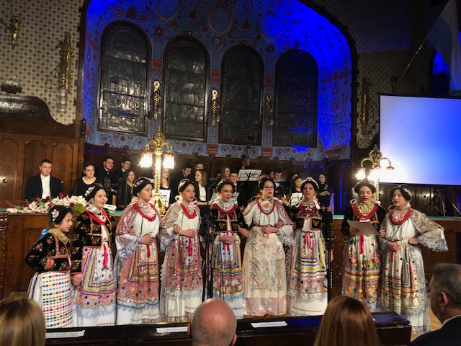

**Svečana akademija održana je u petak, 15. prosinca 2017. godine u Velikoj vijećnici Gradske kuće u Subotici s početkom u 19,00 sati.**

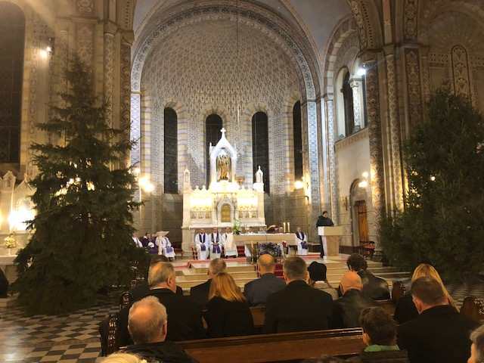

**Svečanoj akademiji prethodila je Sveta misa u Franjevačkoj crkvi s početkom u 18,00 sati.**

Hrvatsku udrugu ravnatelja osnovnih škola predstavljali su:

1. Nikica Mihaljević, predsjednik

2. Karmen Hans Jalšovec, dopredsjednica

3. Vinko Grgić, dopredsjednik

4. Jure Mišković, član predsjedništva i izvršnog odbora

Uz predstavnike HUROŠ-a, u Hrvatskoj delegaciji bili su: gđa Blaženka Divjak, ministrica u Ministarstvu znanosti i obrazovanja, gosp. Momir Karin, pomoćnik ministrice, gosp. Zvonko Milas, izaslanik predsjednika Vlade Republike Hrvatske, gđa Iva Hraste Sočo, pomoćnica ministrice kulture, gosp. Ante Žužul, predsjednik Nadzornog odbora Školske knjige i veleposlanik RH u Srbiji. Tijekom dana održan je bilateralni sastanak Ministrice Blaženka Divjak s ministrom prosvjete Republike Srbije.

Predstavnici HUROŠ-a sastali su se u prostorijama Hrvatskog nacionalnog vijeća s pet ravnatelja osnovnih škola iz Subotice u kojima se nastava izvodi na Hrvatskom jeziku. Na sastanku se razgovaralo o broju učenika koji pohađaju nastavu na Hrvatskom jeziku, financiranju i uvjetima rada, učenicima s posebnim potrebama, asistentima u nastavi, partnerstvu sa školama u sklopu programa ERASMUS+, problemima oko nostrifikacije dokumenata, suradnja u okviru stručnog usavršavanja učitelja, stručnih suradnika i ravnatelja i sl.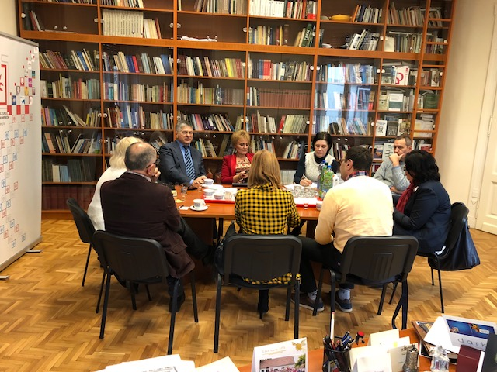

**Sastanak je započeo u 14,00 sati, a završio u 16,00 sati.**

Predsjednik HUROŠ-a:

Nikica Mihaljević, prof